基于深度学习的病理图像分析研究：综述

庞永杰 2019040705006

许陈韬 2020010914008

周启航 2020050906029

电子科技大学 信息与通信工程学院

**摘要** 病例图像分析是监测潜在疾病和临床治疗的重要手段。人工智能算法在病理图像分析中的不断普及成为主流趋势。深度学习具有强大的建模表征能力，因此在病理学图像分析中得到了广泛的应用。本文通过对30多篇论文的调查研究，基于不同的机器学习方法（包括有监督的、弱监督的、无监督的、迁移学习及其他各种子变体）全方面地回顾了该领域的进展。另外，本文还讨论了将人工智能技术从研究转化为临床应用时面临的挑战以及未来研究方向。

**关键词：**深度学习 人工智能 机器学习 病理图像

**Abstract** pathology image analysis is an important means of monitoring potential diseases and clinical treatment. The popularity of artificial intelligence algorithm in pathological image analysis has become the mainstream trend. Deep learning is widely used in pathological image analysis because of its powerful modeling and representation ability. Based on a survey of more than 30 papers, this paper provides a comprehensive review of progress in the field based on different machine learning approaches, including supervised, weakly supervised, unsupervised, transfer learning, and various seed variants. In addition, this paper discusses the challenges and future research directions in translating AI technology from research to clinical application.

**Key Words:** deep learning artificial intelligence machine learning pathology image

**0 引言**

病理学是研究疾病病因、发病机制、形态结构改变以及由此而引起的功能变化的一门基础医学与临床医学之间的桥梁学科。近年来，由于生物学、微生物学、生物化学、免疫学和分子生物学等的迅猛发展，以及透射、电镜、扫描电镜、图像分析仪及流式细胞仪等的研制成功，病理图像的数字化处理被认为是病理学和病理诊断发展过程中的重要转折。

目前，计算机视觉领域的深度学习方法日渐成熟，为实现医学影像的自动分析及辅助医生实现疾病的高精度智能诊断提供了新的契机。机器学习是人工智能的子集,从大量数据中学习并构建预测模型,利用机器学习可以从肿瘤组织图像中提取与患者预后相关的信息,对肿瘤的预后做出科学的判断。深度学习是机器学习中一种基于数据进行表征学习的方法,包含多层神经元组成的深度神经网络，可以学习图像数据的深层次规律。

尽管缺乏可解释性和可解释性，深度学习(DL)仍然是目前人工智能(AI)领域的主要研究焦点。在深度学习中，可以从数据中以卷积滤波器或多维嵌入向量机的形式学习到合适的特征模型，主要涉及自动特征提取使用深度神经网络(DNNs)，可以对各种图像进行分类。

本文综述了深度学习方法在医学影像领域的最新研究进展，并介绍了深度学习方法以及该类方法在医学影像领域的应用情况。本文结合了“深度学习的病例图像研究”领域最近发表的30篇学术杂志和学术会议论文，并将这些论文的深度学习方法分为有监督学习、无监督学习、弱监督学习和迁移学习等类。最后，本文还预测了研究动向和研究趋势，并提出深度学习在医学影像研究中可能的发展方向。

**1 深度学习概述**

深度学习是机器学习领域的一个分支，是一种以神经网络为架构，对数据进行表征学习的算法。神经网络是一种分层结构的算法网路，相当于一个黑箱，在内部对算法进行了多层次抽象。层次越深，抽象的程度越高。基本卷积神经网络(Deep Neural Network, DNN)包括输入层、隐藏层和输出层，其基本结构如图1所示。

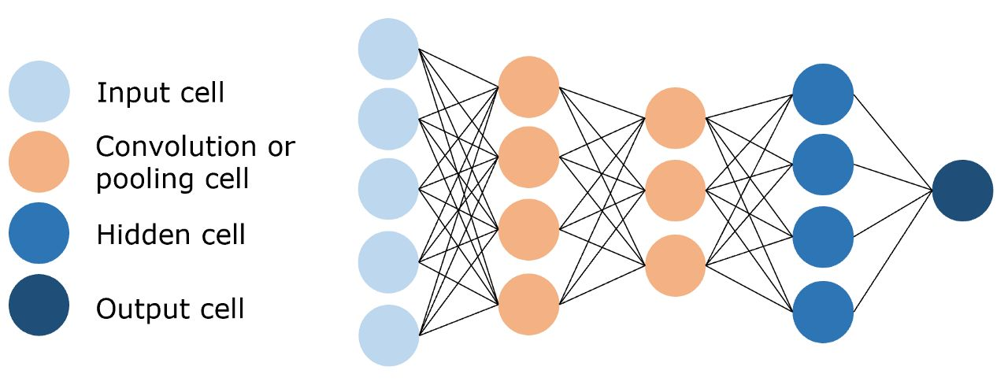

图1 基本卷积神经网络结构

基于深度学习的病理图像分析研究逐年增多。此类研究主要包括基本元素（如细胞、腺体、整张图像）的切割，对肿瘤恶化程度的评级以及提供生存分析和个性化治疗参考等。

在病例图像分析方向应用深度学习与普通方向一致，主要包括数据处理、模型训练和模型测试等步骤。涉及到的深度学习模式主要包括有监督学习、无监督学习、弱监督学习和迁移学习等类。目前，在病理图像分析领域中监督学习的应用占最主要位置。

监督学习即人工赋予标签（如临床分类或图像标注）用于模型训练。(如临床分类或图像标注等)用于模型训练。数字病理图像一般尺寸较大,难以直接加载到内存中,并且原始图像存在大量对于建模无意义的区域(如背景、污染区域等)。因此,需要将病理图像降采样或拆解为小的图像块。进一步地，可以对图像进行归一化降低不同染色条件的影响,利用数据增强(如旋转,翻转,图像亮度、饱和度、对比度变化)等预处理操作增加训练数据的多样性,从而提高模型的泛化性。处理后的数据可以分为训练集和验证集,用于深度学习模型的训练优化。

无监督学习与监督学习相反，它使用没有任何标记的数据集来训练模型。用于病理图像的无监督学习可以用来分类图像中的结构，以改善病理图像分析的准确性。它也可以用来检测和识别病理图像中的特定细节，以及提取不同细胞类型的特征。

弱监督学习是介于监督学习和无监督学习之间的一种机器学习模式，在实际的病理图像分析中，由于数据标注过程的成本太高，很多任务很难获得如全部真值标签这样的强监督信息。而无监督学习又由于其学习过程太过困难，发展较为缓慢。因此，弱监督学习可以处理这类问题。在弱监督学习下，训练数据只有部分给出标签，或者只给出了粗粒度标签，又或者给出并不一定正确的标签来进行机器学习。

迁移学习主要研究如何将任务 A 上面学习到的知识迁移到任务 B 上，以提高在任务 B 上的泛化性能。在病理图像分析上，由于罕见疾病的病理图像数据越来越少，通过迁移学习的方法来提高罕见疾病的图像分类成为一种有效的解决办法

**2 深度学习方法**

人工智能算法是基于数据的，需要大量数据才能制造出好的人工智能模型。人工智能模型可以通过有监督、半监督的方式学习以及无监督的方法。最简单、最直接的策略是监督学习，其中训练数据具有真实标签用于反向传播算法，以调整模型为了确保临床相关标签，需要专业的病理学家来注释/标记WSI。甚至半监督或者无监督的方法通常需要一个验证/测试集根据任务进行标记，以便能够测试预测模型的性能。由于其高度的临床和科学相关性计算病理学方面的挑战或竞争，近年来推出旨在评估人工智能算法在癌症和/或某些相关结构的自动检测和分类中的性能。这些活动的重要优势是对WSI进行注释数据集公开可用，并允许不同方法之间进行公平客观的比较。其他组织学图像数据库也可以在公共数据平台上找到，例如Kaggle、癌症成像档案馆或国家癌症研究所。尽管开源软件的数量有所增加组织学图像数据集，缺乏详细的、基于像素的标签在许多癌症类型中仍是一个问题。然后，我们将简要介绍一些在计算病理学文献中看到的可能的学习策略。描述性的在计算病理学中使用的不同深度学习方案的概述如图2所示。

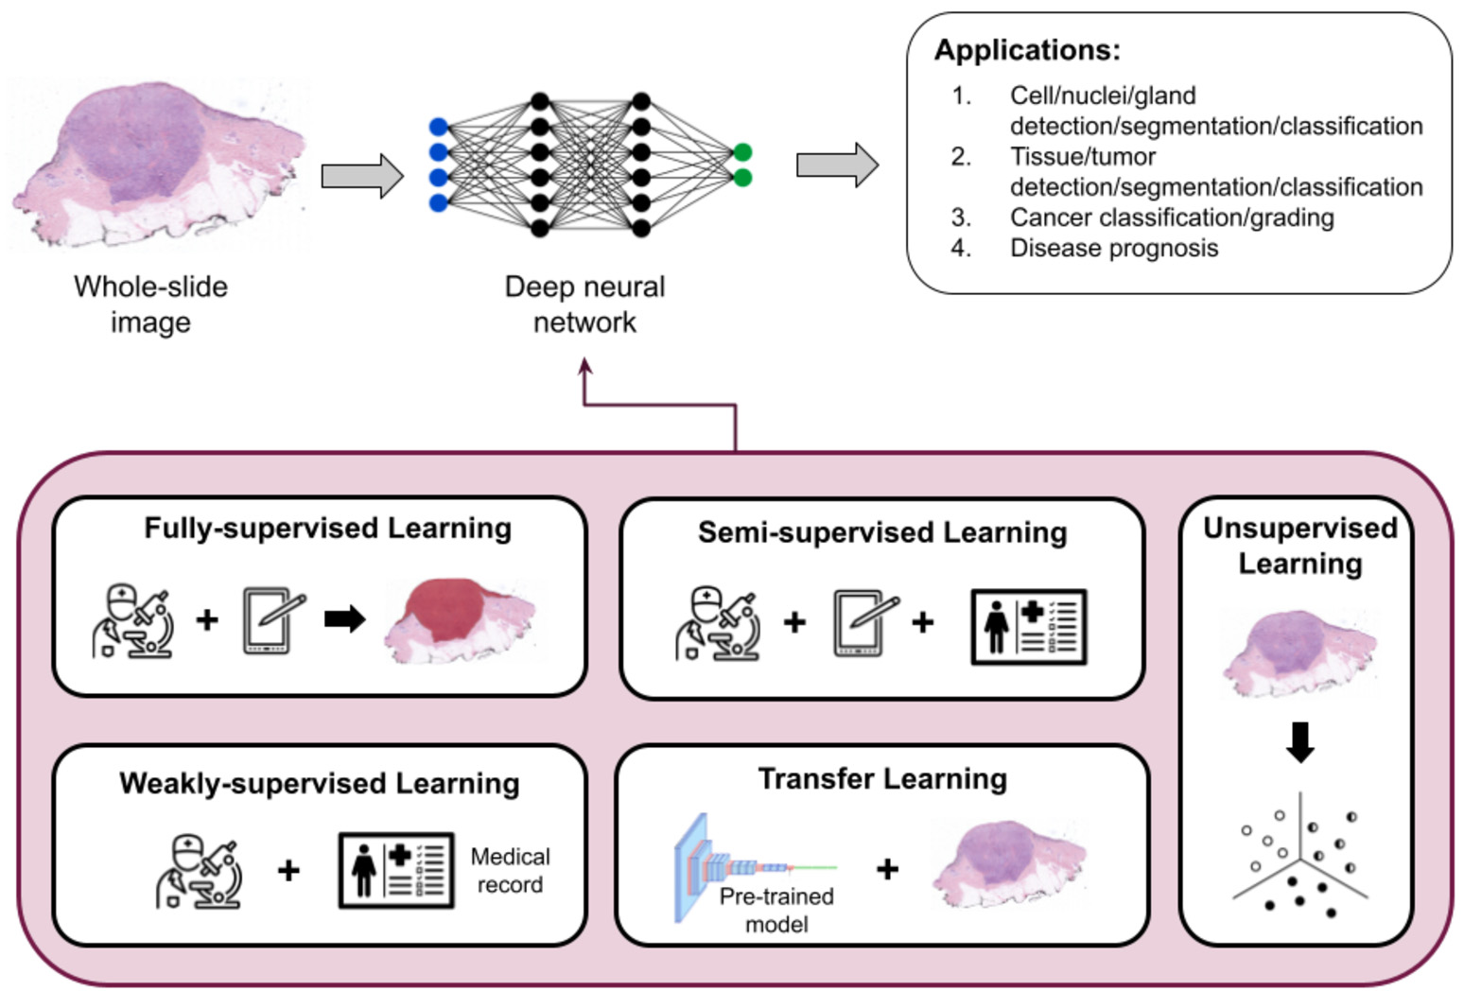

图2 深度学习方案概述图

本节将基于上面提到的四种深度学习方法分别阐述近期的研究成果。

2.1 监督学习

医学图像分析中常用的监督类深度学习模型包括 CNN、基于 CNN 的迁移学习和递归神经网络（recursive neural networks, RNN）。在本节主要讨论的是深度学习CNN及其递归神经网络模型。早在 1995 年，Lo 等就尝试使用 CNN 模型在 X 线胸片图像上检测肺结节。他们使用 55 幅 X 线胸片图像并建立了一个拥有 2 个隐藏层的 CNN 来检测图像区域是否存在肺结节。

监督学习由于需要给病理图像提供标签，因此需要大量病理图像数据库作为学习样本进行学习。

获取样本的途径很多，包括传统的从医院管理部门获取，除此之外，随着互联网的普及，从社交媒体中获取数据也成为一种有效的方法。Andrew J. Schaumberg等人提供了一种从社交媒体中获取数据的方法。他们从13个国家的25位病理学家的6351条推特中整理了13626张图片。另外来自PubMed的1074484篇文章的113161张图片。选择Twitter提取样本数据的原因是它的简介，即一条推文最多280条字符。在获取了这些数据后，他们采用了ResNet-50深度卷积神经网络来学习，在此基础上预测疾病状态(非肿瘤、低度或恶性) 。采用一个小的224 × 224像素的补丁，这个小尺寸是为了适合 ResNet-50和图像批量在有限的GPU内存。通过学习，神经网络对21个采样补丁中的每一个进行转换均匀地从网格中的图像到100维矢量。这些21补丁完全跨越整个输入图像。例如，如果整体输入图像特别宽，21个补丁重叠较少。在X维上将这21个补丁转换为21个向量。这21个向量相加代表整个图像。

在为病理图像设置标签时，往往会遇到无法判定的情况。因为同一个图像不能被同时判定为“健康”和“不健康”。基于这种问题，Tian Xia等人提出了一种判定“伪健康”的算法，如图3所示。

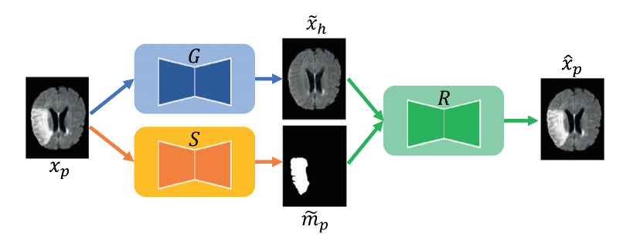

图3 伪健康判定算法

伪健康图像是从输入的病理图像经过生成器得到的，而图像则是一种pathological mask，最后能从病理图像中分理出病灶和健康部分，最后通过一个重构过程可以重构出伪健康图像。

2.2 无监督学习

非监督类深度学习模型包括自动编码器、受限玻尔兹曼机(restricted Boltzmann machines, RBM)和对抗神经网络(generative adversarial networks, GAN)。组织分割是病理检查的主要手段，而手动划定则过于繁琐。为了协助这一耗时且主观的手动步骤，研究人员设计了自动分割病理图像中结构的方法。最近，基于自动化机器和深度学习的方法主导了组织分割研究。然而，大多数基于机器学习和深度学习的方法都是使用大量训练样本进行监督和开发的，其中像素级注释很昂贵，有时可能无法获得。其中卷积 RBM通过纯判别、纯生成、混合判别和生成学习目标来产生滤波器，然后使用这些滤波器提取特征，最后利用随机森林进行分类。非监督学习的核心是无标签对样本进行分类，由于没有设置标签，因此训练时间较长且难度较大。

无监督学习的目标是从未标记（或很少标记）的数据中学习模式，这使它们成为数字病理学社区所需要的。无监督方法包括聚类、自动编码器和生成对抗性网络（GAN）等技术，在计算病理学中也有例子。由于无监督学习是一个活跃的研究领域，我们可能会在未来几年看到更多的无监督方法。大多数无监督方法旨在最大化数据的概率分布以根据目标任务对数据进行分组。目前的方法通常需要正常/健康的样本更容易获得培训，以便检测与这样的正常数据而不需要标记数据。然而总体表现仍明显落后于监督方法。无监督的迁移学习解决方案，如无监督领域自适应（UDA）或少镜头学习（FSL）在计算领域也越来越受到关注病理学领域。无监督学习的另一个有前途的子类是自监督学习，其中卷积神经网络使用自动生成的标签进行显式训练。

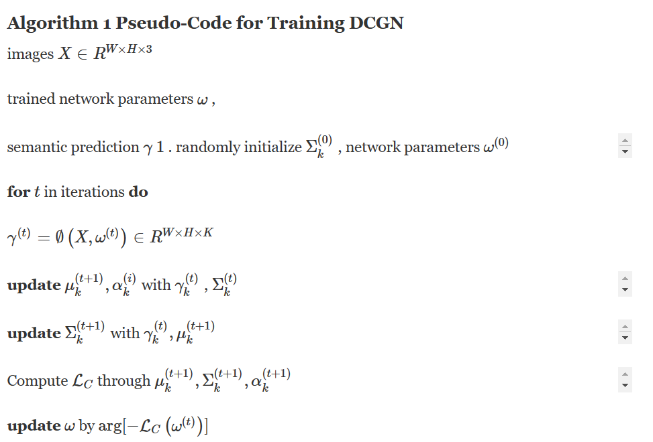基于深度约束高斯网络（DCGN）的无监督组织分割是通过将端到端深度混合模型与约束指标集成在一起，以获得准确的语义组织分割。此约束旨在在计算优化函数期间集中深度混合模型的分量。通过这样做，可以大大减少当前无监督学习方法中常见的冗余或空类问题。DCGN包括一个特征提取器、一个解码器和一个对数似然估计模块。其训练过程伪代码如下：

经典的无监督机器学习算法如k-means算法。k-means聚类可以用于单个组织切片的数据分析，该算法通过计算各点与其它点的欧几里得距离数据来对数据进行归类。k-means算法可以在没有事先训练或注释的情况下生成组织图。

除此之外，Anton Kontunen等人提出了一种线性判别分析模型(LDA)，该弄醒通过利用相关的子组来创建完整的数据集，即只有每个目标组织的样本点。LDA分类算法将带有标签的数据降维，投影到低维空间，该算法需要满足三个条件：

（1）尽可能多的保留数据样本的信息（即选择最大的特征是对应的特征向量所代表的方向）。

（2）寻找使样本尽可能好分的最佳投影方向。

（3）投影后使得同类样本尽可能近，不同类样本尽可能远。

在无监督学习的神经网络方面，Hinton and Salakhutdinov指出，如果数据集良好，无监督训练的深度置信网络(DBNs)，然后通过反向传播算法(BP)可以获得更好的准确性。Yoichi Hayashi将DBN Re-RX网络扩展为“CNN Re-RX”，用于使用完全连接的层优先CNN的高级抽象数据集。DBN Re-RX网络的示意图如图4所示。

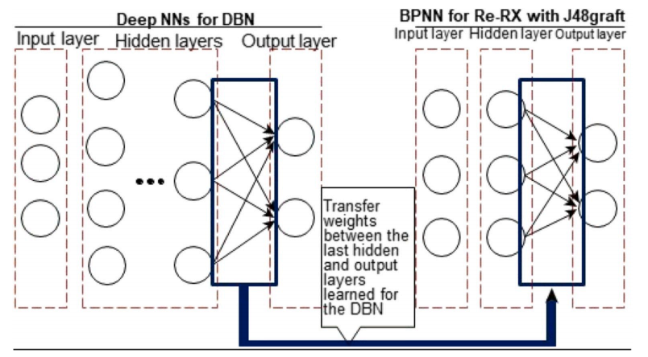

图4 DBN Re-RX网络示意图

在癌症的治疗过程中，需要对患者的生存状况进行预测。而免疫组化(IHC)方法产生的高维病例图像不能用于生存预测，因为将它们与患者的临床病理特征(例如，年龄和肿瘤大小)结合起来具有挑战性。基于这种问题，Hejun Wu等人提出了一种新的两阶段生存预测模型ICSPM免疫组化图像及临床病理特征。

ICSPM采用两阶段方法来连接高位的IHC图像和临床病理特征。在第一阶段，通过SDAE-GAN算法压缩高维度IHC图像，将其表示为1维特征向量，并通过一种新的基于策略梯度的方法进行数据增强。在第二阶段，采用一种DenseNet方法，结合这些压缩代表性特征向量结合患者的临床病理特征来预测他们的五年生存状况。这种两阶段算法的示意图如图5所示。

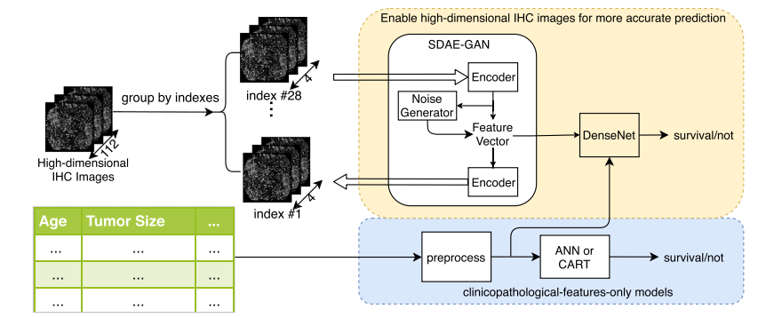

图5 ICSPM两阶段算法示意图

Kallenberg 等将作为自动编码器训练的非监督卷积层与监督层相结合，对乳房 X 线片图像按不同纹理和密度进行分类，进而判断是否存在乳腺癌。他们使用来自荷兰乳腺癌筛查项目的 2 700 幅乳房 X 线片图像、荷兰乳腺癌筛查数据集和葡萄牙梅奥乳腺摄影健康研究数据集，发现该卷积堆叠自编码器模型的 AUC 为 0.57。他们模型的分类准确率为 41% ~ 68%，且发现通过混合判别产生的滤波器的效果最好。

无监督学习需要解决的重要问题就是高位数据问题，MVCNet是一种新的无监督三维（3D）表示学习方法，以无转换的方式工作。从不同的方向观察每个三维病变，以收集多个二维（2D）视图。然后，通过最小化对比损失来学习嵌入函数，使同一三维病变的二维视图聚集，并将不同病变的二维视图分离。为简单起见，我们展示了两个三维病变。它们被输入到一组具有9个方向的视图过滤器中，以分别生成多个二维视图。每个视图都有一个私有编码器和一个投影仪，用于在嵌入空间中生成表示。使对同一病变的观点相互吸引，而对不同病变的观点相互重复。在对比损失的优化下，共享嵌入空间具有良好的局部聚合特性，并保留了表示的扩展特性。值得注意的是，专注于病变诊断任务，并假设疑似病变的检测已经完成。从每个病变体积的不同方向上提取9个视图。接下来，构造一个卷积神经网络来通过最小化对比损失来学习表示。最后，使用1)在固定参数的MVCNet上训练一个分类头进行线性评价，2)用一小部分环节数据对模型进行微调。MVCNet的训练架构如图6所示。

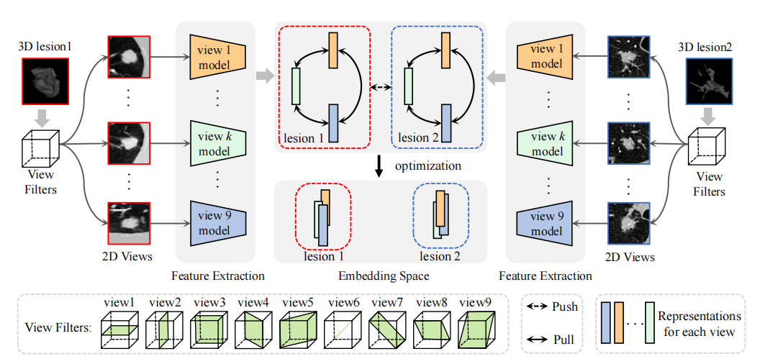

图6 MVCNet的训练架构

2.3 弱监督学习

结直肠疾病的诊断和分类是一项非常重要的工作具有挑战性的问题，因为明显的结肠异质性。实际上，数据由于变化而包含了高度的明显异质性由疾病的性质引起的不可预测的反应水平。此外，结肠局部邻近的形态学线索不同患者的图像并不一致。这给基于图像的自动疾病检测模型的开发带来了困难分析技术。基于这种问题，Ahmed Mohammed等人提出了一种PS-DeVCEM深度学习模型。

该模型可以用于从给定的视频标签学习帧级多标签分类。该方法是基于

最小化视频内相似度的目标函数积极和消极的特征框架，同时学习视频级别的预测和每个帧的贡献。只需要视频标签，可以很容易地从VCE数据读写器软件标签如RAPID读写器(GivenImaging)等一个正常的工作程序中读取到合适的数据。此外，使用伯努利分布。网络通过优化对数似然和交叉熵的和来训练视频预测。最后的视频预测通过学习到的每个帧的加权平均值特征嵌入一个两层神经网络给出，对注意力做出反应。 PS-DeVCEM模型的流程图如图所示如图7所示。

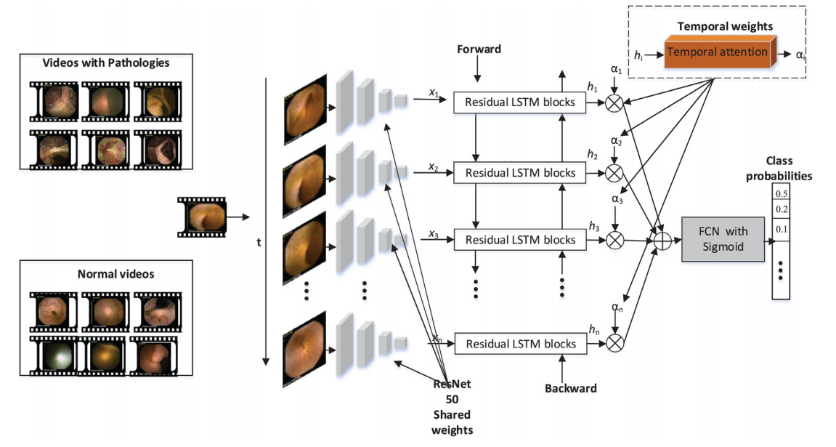

图7 PS-DeVCEM模型流程图

弱监督细胞核分割方法是通过弱监督语义和实例分割解耦，以实现更有效的子任务学习并促进实例感知表示学习。为了实现这一目标，Weizhen Liu等人在模型设计中附加了一个具有两个分支的模块化深度网络：一个语义提案网络（SPN）用于生成前景和背景掩码的建议，以及一个实例编码网络（IEN），用于执行实例特征嵌入，以便对前景提案进行后续分组以产生最终分割结果。为了使用点监督训练我们的模型，Weizhen Liu等人开发了一个两阶段的训练策略，该策略按顺序学习语义和实例表示。具体来说，Weizhen Liu等人首先使用自适应 k 均值聚类生成前景伪标签，然后训练 SPN 模块。随后，Weizhen Liu等人使用来自 SPN 和 Voronoi 分区的预测前景掩码来获取核实例的伪标签。最终学习了具有实例级判别损失的 IEN 模块的特征嵌入网络。该模型的学习过程示意图如图8所示。

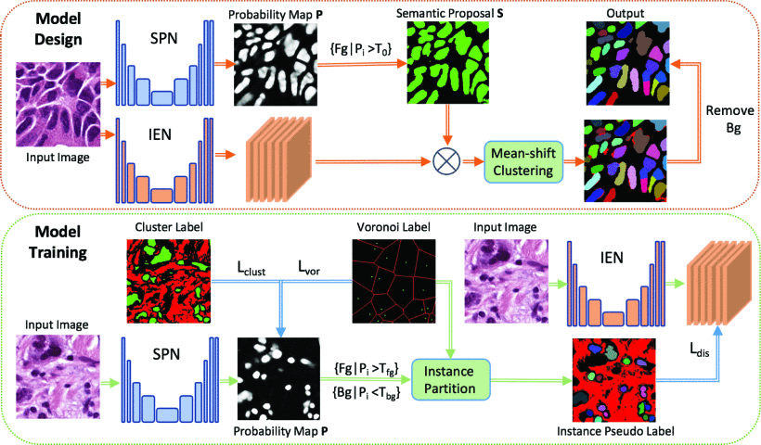

图8 实例感知学习策略的弱监督细胞核分割模型

为了实现多任务弱监督学习，Tingting Wang提出了一种多任务弱监督注意力网络（MWAN）可以用于基线无创结构磁共振成像（MRI）扫描多个临床评分的联合回归。MWAN中包含三个级联块组成：1）一个骨干全卷积网络（FCN）来提取相对高维的特征图;2）一种独特的弱监督痴呆注意力块，用于定位指示受试者特定痴呆状态的信息性大脑区域;3）注意力感知多任务回归块，用于联合预测多个临床评分。MWAN是一个端到端且完全可训练的深度学习模型，其中痴呆感知的整体特征学习和多任务回归模型构建被集成到一个统一的框架中。与现有方法相比，该方法在临床评分回归方面具有优越的性能。此外，定性结果表明，MWAN方法自动识别的痴呆敏感大脑位置很好地保留了受试者水平的特异性，并且具有生物学意义。MWAN的示意图如图9所示。

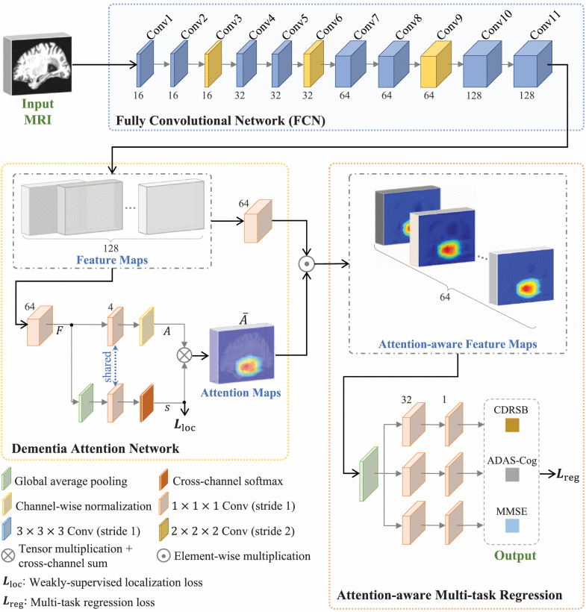

图9 MWAN示意图

在细胞分类研究中，Siqi Zhao等人提出了一种半监督的宫颈细胞分类方法是通过引入手动功能和投票机制来确保少量标记数据的宫颈细胞分类的高精度的方法，以实现半监督学习中的数据扩展。该方法包括三个主要步骤，使用清晰度函数过滤掉高质量的宫颈细胞图像，注释少量宫颈细胞图像，并使用投票机制平衡训练数据。首先，评估宫颈细胞图像的清晰度并选择高质量的图像。其次，对少量高质量图像进行标注，得到标注数据集，又分为训练集、验证集和测试集。第三，深度学习网络VGGNet，ResNet和ResNeXt在训练集上进行训练，以获得多个分类器。随后，在验证集上评估分类器。然后将这些分类器组合在一起以获得组合分类器。通过使用组合分类器预测未标记的图像，以获得分类结果及其置信水平。然后，通过将预定的信任阈值与置信度进行比较，将未标记的数据分为高置信度数据集和低置信度数据集。接下来，保留高置信度数据集及其预测的类标签，用于更新训练样本集，并将低置信度数据放回未标记的数据中。训练样本集是平衡的。最后，重复模型训练和训练样本的步骤，直到未标注数据的数量小于原始数量的10%，训练轮结束后输出最终模型。

2.4 迁移学习

迁移学习思想类似于人们常说的举一反三，使用已有机器学习方法解决相关实际问题。

在计算病理学的不同深度学习方案中，转移学习是最流行和被广泛采用的，通常使用ImageNet预处理模型，如Inception、ResNet、VGGNet等，将在此类源任务中学习到的特征转移到弱相关或不相关的目标任务，如癌症分类/分级或疾病预后。领域自适应是迁移学习的一种特殊情况，它利用相关源领域中的标记数据来执行新任务。

迁移学习还可以用于癌症病理图像的分类。以乳腺癌为例，不同类型的乳腺肿瘤本身具有不同病因及治疗方法。Jingwen Liu采用 Inception-ResNet-V2 深度卷积神经网络模型，实现对乳腺癌病理图像的八分类，利用数据增强和迁移学习方法，在 Matlab 上对数据集 BreaKHis进行实验。结果表明，该方法识别率基本达到 80%以上，比大部分已有研究成果效果更优。

由 Inception V4和ResNet 相 结 合 ；3 种 Inception-ResNet 块加入直连，使得通道多样；比 Inception V4 参数少、收敛快；比 Inception-ResNet -V1 块内卷积核的通道更多样化。其核心结构为 Stem 块。Inception-ResNet-V2网络架构的示意图如图10所示。

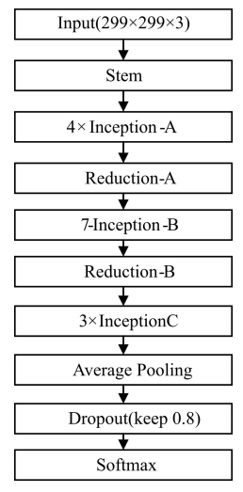

图10 Inception-ResNet-V2网络架构示意图

迁移学习是指为任务或输入数据类型训练的模型用于新任务或其他类型的输入数据。该模型可以在没有任何进一步学习的情况下使用。更常见的是，模型的特征提取器部分被用作系统的主干。在特征提取器部分中添加了一个新的分类器部分，并在监督学习设置中使用一个小的标记训练集来学习分类器。根据训练集的大小，可以冻结转移的模型（不变的权重）或使用小的标记训练集进行微调。这里所说的相关是指不同领域但富有关联性，目的是打通知识迁移性，解决实际问题中标签样本少甚至由于现实条件下的各种情况导致标签样本不存在的情况。其基本思路是使用预训练，将现有大型数据集上训练好的权重值作为初始化值，将它迁移到实际问题的数据集上进行再次训练并且微调参。相当于在预训练中进行学习而得到一些基本特征，可能是颜色，也可以是边框特征，总之这种方法可以提高准确率并节省训练时间。

Rong Fan等人提出了一种基于迁移学习的胸部X线图像诊断肺部疾病的方法解决了小数据集不足以训练深度学习模型这一问题。解决方法分为两点分别是：（1）采用基于两个预训练神经网络DenseNet和ResNet的迁移学习;（2）在馈送神经网络之前对数据进行预处理，包括检查数据泄漏、处理类不平衡和执行数据增强。该迁移学习项目采用两个预训练网络作为训练模型。第一个叫做ResNet50，该模型使用捷径连接，这是残差网络的基础，并且该连接确保前一层的特征是后面层的输入，跳过了部分层。因此，此框架中的任何层都具有来自前面层的信息。该设计克服了由于更深的网络而导致的学习率降低和不变分类精度的问题。第二个是DenseNet121，DenseNet由DenseBlock层组成，每个层都从所有前面的层和过渡层接收额外的输入。来自所有前一层的额外输入以及当前层的特征图都传递到其他后续层，从而密集构建了所有前一层和后一层的快捷方式。

穿刺活检标本中前列腺腺癌的组织病理学诊断对于确定前列腺癌的最佳治疗至关重要。可以帮助病理学家从全玻片图像（WSI）中检测和分类前列腺腺癌的计算病理学应用程序将对常规病理实践大有裨益。EfficientNetB1模型是一种能够将穿刺活检WSI分类为腺癌和良性（非肿瘤性）病变的深度学习模型。EfficientNetB1模型的训练流程为：（a） 显示 WSI 中磁贴的放大示例。（b） 在训练期间，我们在推理和训练步骤之间反复交替。模型权重在推理步骤中被冻结，并以滑动窗口方式应用于每个WSI的整个组织区域。然后从每个WSI中选择概率最高的前k个图块并放入队列中。在训练期间，来自多个 WSI 的选定磁贴形成一个训练批次，并用于训练模型。该模型的训练示意图如图11所示。

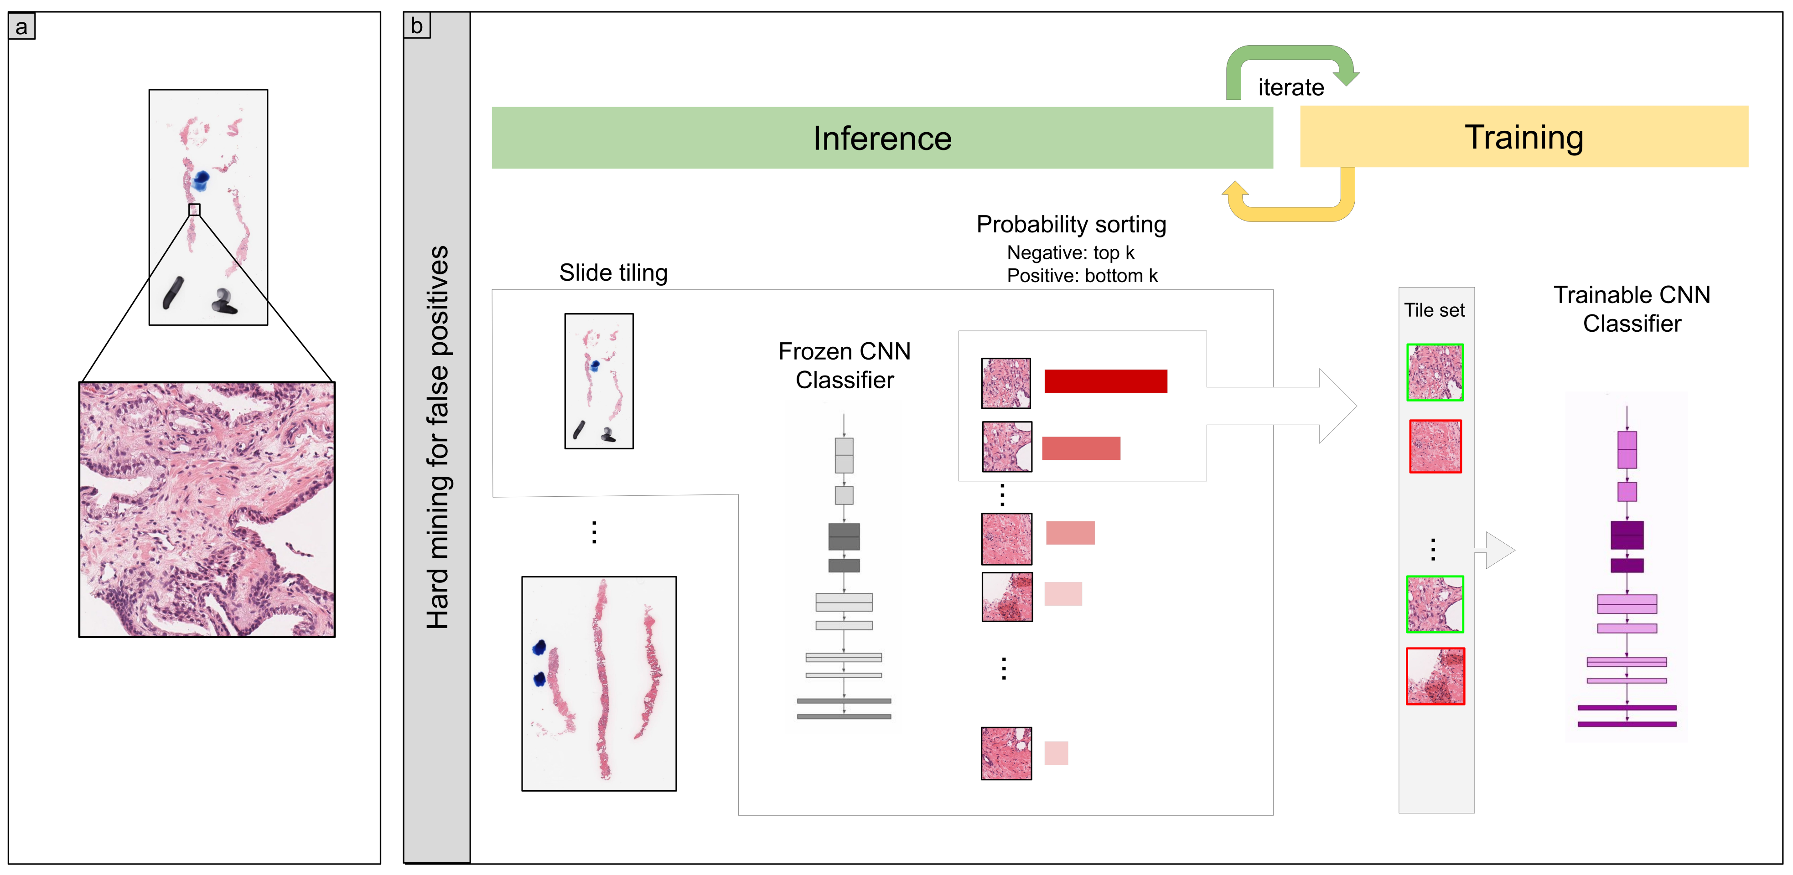

图11 EfficientNetB1模型训练方法概述

**4 数据及开源代码**

|  |  |
| --- | --- |
| 弱监督细胞核分割算法代码 | <https://github.com/weizhenFrank/WeakNucleiSeg> |
| 半监督多尺度自变压器生成对抗网络数据库 | <https://github.com/CRazorback/The-SUSTech-SYSU-dataset-for-automatically-segmenting-and-classifying-corneal-ulcers> |
| 可扩展增强系统数据库 | https://doi.org/10.1145/2939672.2939785 |
| LeCun Y, Cortes C, Burges C.手写数字的mnist数据库 | http://yann.lecun.com/exdb/mnist |
| PS-DeVCEM算法数据库 | https://github.com/baumgach/vagan-code |
| PS-DeVCEM代码 | https://github.com/xiat0616/pseudo-healthy-synthesis |
| 组织学图像数据库 | https://scholar.google.com/scholar_lookup?title=Imagenet%3A%20a%20large-scale%20hierarchical%20image%20database&author=J.%20Deng&publication_year=2009&pages=248-255 |
| 迁移学习泛化性能数据库 | https://github.com/jindongwang/transferlearning/tree/master/code/DeepDG |

**5 挑战性问题及研究方向**

深度学习等人工智能算法大大推动了病例图像自动化诊断技术的发展，许多工作已经超过了临床医师的水平。然而，目前仍然存在许多需要解决的问题，才能将人工智能算法大面积推广于临床运用中去。

（1）数据库的稀缺

人工智能算法是基于数据的，需要大量数据才能制造出好的人工智能模型。人工智能模型可以通过有监督、半监督的方式学习以及无监督的方法。最简单、最直接的策略是监督学习，其中训练数据具有真实标签用于反向传播算法，以调整模型为了确保临床相关标签，需要专业的病理学家来注释/标记WSI。费事费力的人工标注极大地阻碍了深度学习算法的广泛应用。

由于医疗数据往往分散在不同的地方，由于医疗数据具有敏感性和保密性，其往往很难被公开分享。在文章中提到了，Andrew J. Schaumberg等人提供了一种从社交媒体中获取数据的方法。他们从13个国家的25位病理学家的6351条推特中整理了13626张图片。这种方法可以有效地获取大量的数据。

除此之外，无监督学习的目标是从未标记（或很少标记）的数据中学习模式，这使它们成为数字病理学社区所需要的。无监督方法包括聚类、自动编码器和生成对抗性网络（GAN）等技术，在计算病理学中也有例子。近年来，无监督学习和弱监督学习成为深度学习领域热门的研究方向，该方法只需要少量样本，甚至不需要提供数据标签，这也是一种未来的研究方向。

（2）模型的泛化性

来自不同样本的梯度产生相干性，是神经网络能有良好的泛化能力原因。当不同样本的梯度在训练过程中对齐良好，即当它们相干时，梯度下降是稳定的，可以很快收敛，并且由此产生的模型可以有良好的泛化性。否则，如果样本太少或训练时间过长，可能无法泛化。

目前在病理图像领域，由于用于训练的数据库不能充分覆盖全部的数据，深度学习模型的泛化性会相对较差。某一种分类训练方法在一种数据库上可以成功完成分类，在另一数据库上则可能表现地较差。

在目前的研究过程中，迁移学习可以有效地提高模型的可泛化性，领域泛化 (Domain Generalization, DG) 是近几年非常热门的一个研究方向。它研究的问题是从若干个具有不同数据分布的数据集（领域）中学习一个泛化能力强的模型，以便未知的测试集上取得较好的效果。

（3）计算量过大的问题

使用医学图像进行机器学习的问题也在于计算量过大，由于病理学图像包含的信息较多且需要大量的样本集进行机器学习。

利用小型数据集中训练诸如CNN等网络是一项艰巨的任务，另外医学图像数据量过大易于造成网络学习的过拟合问题，再者也会需要更大容量的 GPU 存储方可实现网络的训练和推理。因此，难以以端到端的方式利用有限的医学成像数据实现准确的医学关键点检测模型的训练。如何有效解决医学图像对深度学习算法带来的训练与计算困难也是研究者们无法回避的问题。一方面，通过多种图像降采样方式降低图像数据量的大小。另一方面，可选择更为轻量级的深度学习网络作为特征提取的主干网络，以解决使用类似 V-Net 的体系结构对大量关键点检测时遇到的内存问题。

**6 总结**

人工智能在病理图像的分析应用中不断发展，对于辅助临床诊断意义重大，可以有效提升诊断效率和准确率。目前的研究表明,深度学习技术在某些基础任务。上可以与人类专家的表现相媲美，但病理人工智能的研究仍然存在局限和挑战。首先，病理图像的分析计算对硬件和模型都有着较高的要求，现有设备对大尺寸病理切片的处理仍有困难，模型算法应具备较好的重复性、泛化性、可解释性，能提供真实可信的治疗建议；其次，在将人工智能技术从研究转化为临床应用时，须克服监管和隐私保护方面的挑战，模型和设备应证明是安全有效的。最后，为了在计算病理学领域取得实质性进展，将深度学习范式成功应用于病理分析任务，需要人工智能专家和病理学家之间的通力合作。

**7 引用**

[1]Zilong Yang, Huan Wang, Yanchang Peng, Honghua Xu. Design of solar street lamp system based on supercapacitor energy storage. Renewable Energy Resources, 2009, 27(2).

[2] Hetal Desai Marble , Richard Huang , Sarah Nixon Dudgeon, Amanda Lowe, Markus D. Herrmann, Scott Blakely, Matthew O. Leavitt, Mike Isaacs, Matthew G. Hanna, Ashish Sharma, Jithesh Veetil, Pamela Goldberg, Joachim H. Schmid, Laura Lasiter, Brandon D. Gallas , Esther Abels, Jochen K. Lennerz. A Regulatory Science Initiative to Harmonize and Standardize Digital Pathology and Machine Learning Processes to Speed up Clinical Innovation to Patients.

[3] Gwenolé Quellec Mathieu Lamardb, Pierre-Henri Conzec , Pascale Massind, Béatrice Cochener. Automatic detection of rare pathologies in fundus photographs using few-shot learning

[4] Anton Kontunen, Jalmari Tuominen,Markus Karjalainen, Osmo Anttalainen, Teemu Tolonen, Pekka Kumpulainen, Maiju Lepomäki, Antti Vehkaoja,Niku Oksala, Antti Roine. Differential mobility spectrometry imaging for pathological applications.

[5] Yoichi Hayashi. New unified insights on deep learning in radiological and pathological images: Beyond quantitative performances to qualitative interpretation

[6] Ahmed Mohammed , Ivar Farup , Marius Pedersen , Sule Yildirim , Øistein Hovde. PS-DeVCEM: Pathology-sensitive deep learning model for video capsule endoscopy based on weakly labeled data.

[7] Tian Xiaa , Agisilaos Chartsias , Sotirios A. Tsaftaris. Pseudo-healthy synthesis with pathology disentanglement and adversarial learning.

[8] Hejun Wua , Rong Gaoa , Yeong Poh Sheng b , Bo Chenc , Shuo Lhi. SDAE-GAN: Enable high-dimensional pathological images in liver cancer survival prediction with a policy gradient based data augmentation method.

[9]Lican Huang. Pathologic image recognition of breast cancer based on Inception-ResNet-V2.

[10]Shen Qiao. Application of deep learning in medical image analysis.

[11] Joshua J. Levy, Louis J. Vaickus.Artificial Intelligence in Anatomic Pathology

[12] Sandra Morales , Kjersti Engan , Valery Naranjo. Artifificial intelligence in computational pathology – challenges and future directions

[13] Chung-Han Tsai , Jeroen van der Burgt , Damjan Vukovic, Nancy Kaur, LibertarioDemi , David Canty , Andrew Wang , Alistair Royse , Colin Royse , Kavi Haji , Jason Dowling , Girija Chetty , Davide Fontanarosa. Automatic deep learning-based pleural effusion classification in lung ultrasound images for respiratory pathology diagnosis.

[14] Manuel Pérez-Pelegrí, José V. Monmeneub , María P. López-Lereub , Lucía Pérez-Pelegrí , Alicia M. Maceira , Vicente Bodí , David Moratal. Automatic left ventricle volume calculation with explainability through a deep learning weak-supervision methodology.

[15] Corin F. Otesteanu, Martina Ugrinic, Gregor Holzner, Yun-Tsan Chang, Christina Fassnacht,Emmanuella Guenova,Stavros Stavrakis, Andrew deMello, and Manfred Claassen. A weakly supervised deep learning approach for label-free imaging cytometry-based blood diagnostics.

[16] Renjith Hari, Sadie Geraghty, Koshila Kumar. Clinical supervisors’ perspectives of factors influencing clinical learning experience of nursing students from culturally and linguistically diverse backgrounds during placement: A qualitative study.

[17] Mohsin Bilal, Shan E Ahmed Raza, Ayesha Azam, Simon Graham, Mohammad Ilyas, Ian A Cree, David Snead, Fayyaz Minhas, Nasir M Rajpoot.Development and validation of a weakly supervised deep learning framework to predict the status of molecular pathways and key mutations in colorectal cancer from routine histology images: a retrospective study.

[18] David Morrison, David Harris-Birtill, and Peter D. Caie. Generative Deep Learning in Digital Pathology Workflflows.

[19] Changjiang Zhou, Yi Jin, Yuzong Chen, Shan Huang , Rengpeng Huang, Yuhong Wang , Youcai Zhao , Yao Chen , Lingchuan Guo, Jun Liao. Histopathology classification and localization of colorectal cancer using global labels by weakly supervised deep learning

[20] Trinh Thi Le Vuonga , Kyungeun Kimb , Boram Song , Jin Tae Kwak. Joint categorical and ordinal learning for cancer grading in pathology images.

[21] Masayuki Tsuneki , Makoto Abe and Fahdi Kanavati. A Deep Learning Model for Prostate Adenocarcinoma Classifification in Needle Biopsy Whole-Slide Images Using Transfer Learning.

[22] Siqi Zhao , Yongjun He , Jian Qin , and Zixuan Wang. A Semi-supervised Deep Learning Method for Cervical Cell Classification.

[23] Chunfeng Lian , Member, IEEE, Mingxia Liu , Senior Member, IEEE,Li Wang , Senior Member, IEEE, and Dinggang Shen , Fellow, IEEE. Multi-Task Weakly-Supervised Attention Network for Dementia Status Estimation With Structural MRI.

[24] Penghua Zhai, Huaiwei Cong, Gangming Zhao3, Chaowei Fang , Jinpeng Li, Ting Cai, and Huiguang He. MVCNet: Multiview Contrastive Network for Unsupervised Representation Learning for 3D CT Lesions.

[25] World J Gastrointest Endosc 2022 May 16; 14(5): 250-353

[26] Tingting Wang, Meng Wang, Weifang Zhu, Lianyu Wang, Zhongyue Chen, Yuanyuan Peng, Fei Shi, Yi Zhou, Chenpu Yao and Xinjian Chen. Semi-MsST-GAN: A Semi-Supervised Segmentation Method for Corneal Ulcer Segmentation in Slit-Lamp Images.

[27] Rong Fan and Shengrong Bu. Transfer-Learning-Based Approach for the Diagnosis of Lung Diseases from Chest X-ray Images.

[28] Taimoor Shakeel Sheikh , Jee-Yeon Kim , Jaesool Shim and Migyung Cho. Unsupervised Learning Based on Multiple Descriptors for WSIs Diagnosis.

[29] Yang Nan, Peng Tang , Guyue Zhang , Caihong Zeng, Zhihong Liu , Zhifan Gao , Heye Zhang , Senior Member, IEEE, and Guang Yang , Senior Member, IEEE. Unsupervised Tissue Segmentation via Deep Constrained Gaussian Network.

[30] Weizhen Liu , Qian He , Xuming He. WEAKLY SUPERVISED NUCLEI SEGMENTATION VIA INSTANCE LEARNING